目录
一、对浙江省省级学会服务平台系统建设的整体理解 3
1、建设背景 3
2、项目总体要求 3
3、一期系统功能需求 4
3.1 学会会员管理系统PC端 4
3.2 学会会员管理系统移动端 4
3.3 数据归集共享服务服务器 4
二、整体项目建设内容 6
1. 学会会员管理系统 6
1.1 基础功能 6
1.2 会员库 7
2. 省级学会协同管理系统 9
2.1 协同管理 10
2.2 群组管理 12
3.会议会务管理系统 12
3.1 会议管理 12
3.2 参会人员管理 13
3.3 参会人员名单汇总 13
3.4 会议召开上下信息流转 14
4. 后台管理系统 15
4.1 学会管理 15
4.2 会员管理 15
4.3 办公管理 15
4.4 会议管理 16
5.移动端学会服务平台 17
5.1 资讯 18
5.2 应用 18
5.3 会员管理 18
5.4 公文收发 18
5.5 会议会务 18
5.6 通讯录 19
5.7 我的 19
三、 项目建设原则 19
3.1.集约型一体化 19
3.2.先进性 19
3.3.整体性 19
3.4.平台性 20
3.5.统一性和个性化 20
3.6.开放性和可扩展性 20
3.7.实用性及易用性 20
四、 系统实施方案 20
1、项目实施组织方案 20
2、软件开发质量保障措施和应急措施 21
3、质量管理责任分配 22
4、项目实施步骤及质量保证措施 23
4.1 项目进度制定 23
4.2 需求分析阶段 24
4.3 系统设计阶段 25
4.4 系统实现阶段 25
4.5 系统测试 26
4.6 系统维护 27
4.7 项目实施人员计划表 27
4.8 目建设开发、实施周期 40
4.9 项目验收 41
5、保密承诺 43
五、 技 术 响 应 表 44
六、 售后服务 47
1、 售后服务承诺 47
2、 技术支持和售后服务内容 47
3、 技术支持和售后服务方式 48
4、 售后服务电话 49
5、 售后服务质量保证 49
6、 质保期后售后服务 50
7、 售后服务人员、物力资源保障 51
七、 培训方案 53
1、培训对象 53
2、培训方式 53
3、培训时间 53
4、培训原则 53
5、培训内容及时间安排 54

一、对浙江省省级学会服务平台系统建设的整体理解

1、建设背景
根据中央全面深化改革的总体部署和《中共中央关于加强和改进党的群团工作的意见》要求,按照走中国特色社会主义群团发展道路的总要求确定改革路径，把自觉接受党的领导、团结服务科技工作者、依法依章程开展工作有机统一起来，真正把科协组织建设成为对科技工作者有强大吸引力凝聚力、能够为党委和政府及社会各界提供不同形式高质量科技类社会化公共服务。
浙江省科学技术协会下属省级学会有170个，学会会员约有22万。浙江省科协为了便于协会与学会的互动沟通、事务通知、文件下达和学会会员信息的管理，为广大会员增加沟通交流平台，提高学会工作者日常行政事务工作效率，拟建设一套省级学会服务平台系统，增进协会与学会的沟通，增强协会与会员交流粘性。

2、项目总体要求

省级学会服务平台建设实现的模块及功能是：省级学会会员管理系统、省级学会协同管理系统和会议会务管理系统 。
浙江省科协省级学会服务平台的主要任务：一是通过学会会员管理系统建设，为省级学会会员提供统一的、系统化的学会会员管理，建设省级学会会员库、专家库、成果库，科学部署省级学会组织架构，实现组织结构内自定义架构角色管理，纵向搭建省科协与会员之间的沟通渠道，横向打通会员与会员之间的互动交流壁垒，实现学会会员管理系统作为支撑，学会内部交流、查询、会议召开及信息化办公的支撑平台；二是建立学会协同管理系统，提供内部信息发布和交流的平台。实现省科协、学会、群组内部的公文和通知的下发、转发、归档，通过邮件或者短信方式通知接受者，实现科协公文的通知、文件及时审阅、信息及时反馈、学术交流论坛等目标，打造为科技工作者服务的平台。通过协同管理系统，后台支持相关文件存储与下载功能，实现省科协与省级学会内部公文流转的规范性、条理性、及时性、全面性。三是通过会议会务系统建设，实现省科协与省级学会内部的会议组织召开的信息化管理。基于会议召开的基本要素，建设会议的创建、通知、下发、交费、统计、反馈等内容，降低会议组织召开的成本，提高会议召开的效率。应用大数据统计细分：如国际、国内学术会议，按理、工、农、医、综合统计，学术会议：按专家单位、职务、职称等进行统计。

3、一期系统功能需求

3.1 学会会员管理系统PC端

建设省科协学会会员库，科学部署省级学会组织架构，实现学会会员库（包括专家库、成果库）管理、学会组织架构管理、会员信息统计、会员角色设置等多个模块功能，并实现会员间信息公开范围的权限管理。要求：
●会员信息采集平台能够帮科协采集并且管理会员信息，提供完全电子化的会员数据管理。会员可自行注册、登陆、维护会员信息，以及查看会员信息。
●会员管理系统应支持省科协对会员角色类型的自定义配置。按照角色不同分配权限不同，并配置会员信息公开范围管理。
●实现学会会员信息管理及维护。包括：会员信息统计、信息导入、信息导出、信息查看、信息审批、群组管理、分支角色管理、信息公开范围管理等。
●实现省级学会研究成果、工作成果、科技工作者建议等进行网上统一申报，分类管理。
●本期项目要求基于浙江省省级科协内统一的用户管理，实现对省级科协会员的管理，具体如下：
(1) 实现用户身份、角色及权限信息的统一管理和维护；
(2) 通过统一界面对各业务应用系统常用模块进行页面集成，并针对不同角色的用户设置不同的界面内容；
(3) 个性化配置用户可以自己定制权限以内的功能是否显示在工作界面中，可以将待办任务等显示内容按一定规则进行排序；可以定制个人界面的风格，如页面主题和外观、模块显示内容和位置等；可以定制个人收藏夹，将浏览过的重要文件分类保存以便查阅。

3.2 学会会员管理系统移动端
●移动端学会服务平台分为IOS 和Android两个版本系统均实现学会会员管理系统（含以上功能，详细功能见整体）。

3.3 数据归集共享服务服务器
（1）团体会员信息：负责人姓名、身份证号、联系电话、联系地址、入会时间
（2）个人会员信息：姓名、身份证号、联系电话、联系地址、所属协会、入会时间、参与协会活动时间及地点。
以上功能完成时间为合同签订60天内完成。其它为二期完成功能。

二、整体项目建设内容
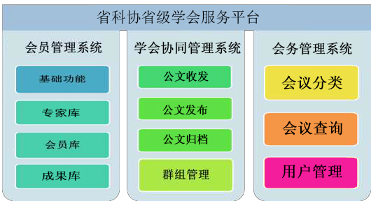
图 1 省科协省级学会服务平台建设内容
学会会员管理系统：建设基础功能和会员库，搭建省级学会的组织架构，实现会员信息化管理，提供会员信息维护、会员内部沟通交流平台的支撑体系。
协同管理系统：实现学会内部公文的收发管理，重点建设科协到学会的公文的流转，并实现移动化办公的基本需求。
会务管理系统：满足学会组织召开会议的基本需求，达到会议的信息化管理目标，并实现参会人员信息自动汇总收集。

学会会员管理系统

1.1 基础功能
注册登录
会员的注册包括学会账号的注册和个人会员账号的注册。
一、学会账号注册
学会账号的注册，是指学会相关负责人，对初次创建学会架构时信息的登记。它包括账号创建和学会信息两块内容。
1、账号创建：学会名和密码，其中学会名进行查重检测。（统一学会名命名规则，用数字表示 AAABBBCCC 组合形式，其中 AAA代表学会群代码，BBB代表学会分支，CCC 代表学会，例 001021145）。
2、学会信息：学会代码、学会名称、学会描述、学会管理员、学会秘书长。
二、个人会员账号
注册个人会员注册时：个人会员在初次登录本系统时，需要进行会员账号的注册，它包括账号创建和个人信息两块内容。
1、账号创建：用户名和密码的注册，其中用户名进行查重检测。
2、个人信息：提供给学会会员个人信息的填写，包括姓名*、职称*、性别*、学会群*、学会*（一个会员可以添加多个学会）、学会分支*、学会内职务*、所属地区或单位*、工作单位*、单位地址、生日*、身份证号*、民族、专业、学历、*、政治面貌、邮编、手机号*、邮箱*、是否在职、在学会形式（全职/兼职）*。（其中带*是必填项）
学会管理员添加本学会会员时：可统一规则设置用户名和初始密码。填写信息同上。
密码修改
学会会员可对个人登录密码进行修改，修改方式可用邮箱验证和手机验证码两种方式进行验证修改。
学会管理员重置密码时可以用手机验证码的方式进行重置。

1.2 会员库
学会架构图
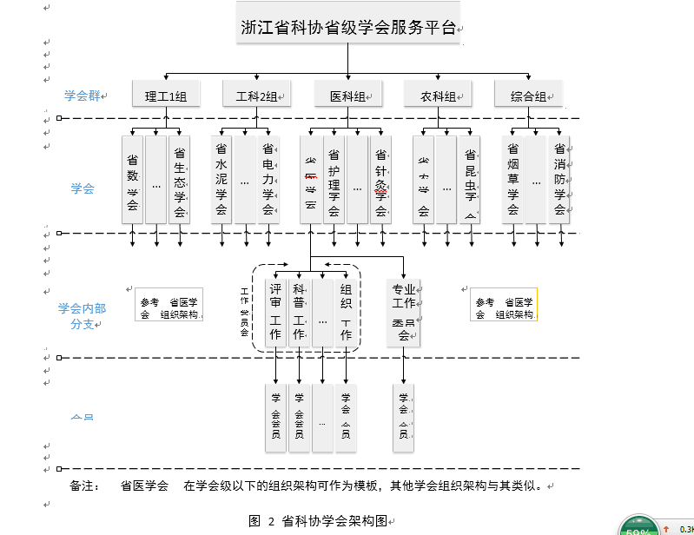
学会架构分为四级，每一级内容可自定义。
第一级：学会群。 分为：理工 组、工科 组、农科组、医科组、综合组。
第二级：学会。
第三级：学会内部分支。主要分为：工作委员会与专业委员会。
第四级：会员。
其中第四级学会会员信息属性即会员在注册时填写的个人信息。 第一级学会群是系统管理员设定。
会员查询
可根据学会群、学会、学会分支、姓名、学会内职务等信息查询具体某一学会成员信息。
其中信息公开权限如下：
1、 普通会员能查看到其他会员信息：学会群、学会、学会分支、姓名、学会内职务；
2、 学会管理员查看到其他会员信息：本学会的会员所有个人信息，其他学会的会员信息只能查看到学会群、学会、学会分支、姓名、学会内职务。
会员信息
学会会员可对自己个人信息（即注册时填写的个人信息）进行修改调整，实现会员信息的动态互动。
学会管理员可对本学会所有会员信息进行修改、添加、删除。
添加会员
会员的添加可以有两种方式：一种是学会管理员统一添加，但是对于会员人数较多的学会，单靠学会管理员进行添加效率低下；另一种是会员注册，学会管理员审核通过即可。
此处是学会管理员可添加本学会中成员，对学会成员信息进行添加。
会员信息导出
会员可按不同查询条件搜索导出 excel 列表。查询条件详见“章节 3.1.2.2”
会员信息统计
会员信息的统计，是为了方便查看某一特征下的会员人数。例如，当查看中医药学会时，自动统计计算学会成员数。
统计方式：按性别、按职称、按年龄、按学历等形式。
会员信息修改
学会会员可对自己信息进行变更。个人信息变更提交后，需要学会管理员审核通过后，才可生效。
会员审核
学会管理员对个人注册会员信息是否正确的审核，个人注册的会员只有通过学会管理员的审核才能成为学会会员。
会员申请查询
学会管理员可通过搜索“姓名”，查看会员申请信息。
会员申请审核
学会管理员对申请的个人会员的信息进行审核验证，对身份信息正确的会员进行审核通过，不正确的会员申请将退回，待会员修改成功后再提交申请。

省级学会协同管理系统
协同管理系统用于科协与各个学会以及各个学会之间发送、接收函件、文件等，为管理部门提供了一套电子通讯的整体解决方案，为公文传递提供了一个快捷可靠的渠道，保证公文快速、准确传达，提高工作效率，节省人力物力。协同管理系统是一种实名制的内部邮件系统，除了类似邮箱的收件箱、发件箱、归档管理.

2.1 协同管理

2.1.1 收发公文
协同管理主要实现公文的发送、接收和管理。
收公文
可以接收新的公文，页面转到收件箱。
发公文
转至发送公文页面，公文内容编辑：公文接收者（可添加、可删除）、设置（短信提醒、是否需要回复、优先级）、标题、内容、附件、操作（预览、发送）。
公文接收者
公文接收者，匹配至学会会员库。可选择群组接收者、可选择个人接收者，接收者可通过用户全名查询搜索添加。
注意事项：公文不可以发送给自己。若在接收者中添加了自己，公文发送时，系统会自
动排除。

2.1.2 短信提醒
在设置中可以选择不需提醒或需要提醒。
若选择不需提醒，则发送公文后接收者不会收到提醒短信。
若选择需要提醒，短信接收者默认为所有注册了手机并且接收短信提醒的用户。
回复
根据实际需要在设置中选择“不需回复”或者“需要回复”即可。
优先级
优先级分为“!高”、“*中”、“低”，根据实际需要选择即可。也就是说高优先级的公文前面加“!”，中优先级的公文前面加“*”，低优先级的公文前面没有特殊标记。
未查看公文
存放已经收到的尚未查看的公文。
公文列表信息：优先级、是否阅读、标题、发送人、发送单位（发送人所在学会）、发送时间 公文列表操作：全选/取消、翻页
查看公文内容
点击公文标题，可以查看公文的内容。 内容信息：发送时间、发送人、发送单位（发送人所在学会）、优先级、标题、是否需要回复、内容、附件。 内容操作：回复（若是不需要回复，则此操作不能操作）、转发 转发：功能是将当前公文转发给其他用户，方法和发送公文一样。 一篇公文可以多次回复和转发，便于用户间进行交流。当有新的回复时，该公文即上移到收件箱的第一条位置，并显示关于原公文的全部回复情况。原公文 发件人可以看到全部来回的回复，收件人只能看到自己和公文发送人的交流情况。 并且，每次回复均可以转发给其他人，或者再次回复。
点击发送人，查看发送人个人信息页。

2.1.3 邮件接收功能
收件箱
存放从其它用户处收到的，没有归档的公文。 公文列表信息：优先级、是否阅读、标题、发送人、发送单位（发送人所在学会）、发送时间 公文列表操作：全选/取消、翻页
发件箱
发件公文列表：发送人、发送单位（发送人所在学会）、主题、日期、接收、 阅读、回复、短信、下载。
发件箱中可显示接收、阅读、回复、短信、下载等会员接收公文情况信息。 若这几项为大于 0 的数字时，则可以点击该数字，查看详细列表。
接收指的是已经接收到公文的人数；点击数字可查看已经接收的人和未接收的人；
已读指的是已经阅读过公文的人数；点击数字可查看已阅读的人和未阅读的人；
回复指的是回复公文的人数；若不需要回复，则显示“不需”；点击数字可 查看已回复的人和未回复的人；
短信指的是发送短信通知的人数；若不需要短信通知，则显示“不需”；点 击数字可查看已发送短信的人和未发送短信的人；
下载指的是公文中文件下载的人数；点击数字可查看已下载的人和未下载的人。
垃圾箱
存放已经删除的公文。若想彻底删除垃圾箱内的公文，可再在垃圾箱中再次删除（彻底删除）。若要把公文移到原来的位置，可还原。

2.1.4 公文归档
公文归档主要实现对文件的归档管理。
接收公文归档
存放从其它用户收到的，已经归档的公文。
发送公文归档
存放发送到其它用户的，已经归档的公文。

2.2 群组管理

2.2.1 新建群组
利用本功能把一些具有相同特性的用户分为一个群组，比如可以把中医药学会的用户归为一个群组。这样在发送公文时，可以直接发给一个群组，不用再一个用户、一个用户的添加。
建群组的步骤：
1、新建群组：组名、组描述；
2、添加用户：根据用户名查询会员用户后添加。

2.2.2 群组管理
学会会员可以对群组进行管理，群组包括默认群组（即学会架构中的各个学 会）和自建的群组。
系统默认群组不能够修改，只能查看群组的组名、组描述和成员列表等。只有用户自己创建的群组才可以修改。群组修改和管理包括：基本信息修改、添加组用户、删除组用户、删除群组。

3.会议会务管理系统

3.1 会议管理
创建会议
创建会议用于会议的创建，会议基本信息的填写，包括会议主题、会议发起人、会议时间、会议地点以及会议的其他基本要求。
创建会议只有学会管理员才有创建会议的权限。会议基本信息
主要包括：会议名称、域名、举办单位、部门、电话、学科分类、会议类别、开幕日期、闭幕日期、办会城市、会场地点、预计参会人数、会议报名费、会议（国内、外学术交流）语言、会议简介（会议介绍、参会嘉宾介绍等）、会议联系人、联系人电话。
会议分类
会议按发起会议的学会进行分类。
会议查询
可按会议名称、办会城市、举办部门、会议时间进行搜索。
会议列表
学会会员可以此处看到各个学会创建的会议信息，会员可按自己兴趣选择想要参加的会议进入报名。会议按发起会议的学会进行分类，可按会议名称、办会城市进行搜索。会议列表信息：会议名称、举办部门、办会城市、会议开幕时间、会议结束时间、报名情况（立即报名、人数已满、已过期）。
报名缴费
欲参会会员，可通过会议域名网址进行报名和支付参会费用。支持支付宝、网银等方式报名方式交付费用。

3.2 参会人员管理
只有学会管理员才有会议管理的权限。
用户管理
对报名参加会议的用户进行集中管理，方便查看、搜索、统计。用户列表信息：姓名、身份证号、职称、职务、报名费缴费情况。
支付管理
对会议报名费收费账号的管理，包括添加、删除。
邮件群发
只有学会管理员才有会议邮件群发的权限。会议创建好以后，创建会议人可以通过邮件通知的形式发送给每一位参会人员。
会议邮件通知模板设置
会议邮件通知的模板进行手动配置。
短信群发
只有学会管理员才有会议短信群发的权限。 会议创建好以后，创建会议人可以通过短信通知的形式发送给每一位参会人员。
会议短信通知模板设置
会议短信通知的模板进行手动配置。
管理员负责逐级转发会议信息给分级管理员，直至会员个人收到会议信息为止。

3.3 参会人员名单汇总
参会人员名单汇总依靠学会服务平台会员库组织架构体系为基础，利用信息化手段，实现会议信息的下发、参会人员的信息自动上报、人员名单自动汇总的功能。学会会议召开信息从不同角度分为两个层面。一是会议召开的下发与上报信息流转；二是参会人员名单汇总流程分为会议组织召开及个人申请参会。

3.4 会议召开上下信息流转
1、下发会议信息 学会创建会议，设定会议召开时间、地点、参会组织和人员要求，由上而下通过学会群、学会、学会内部分支、会员逐级下发会议信息。
2、上报参会信息 按照协会会员组织管理架构，由下而上，逐级上报参与请求，系统自动完成参会人员的信息收集和请求，并有各学会秘书长负责上报最终的参会组织和人员 信息给协会会议组织者。通过信息化手段，完成参加学会会议的人员名单汇总。
参会人员名单汇总流程
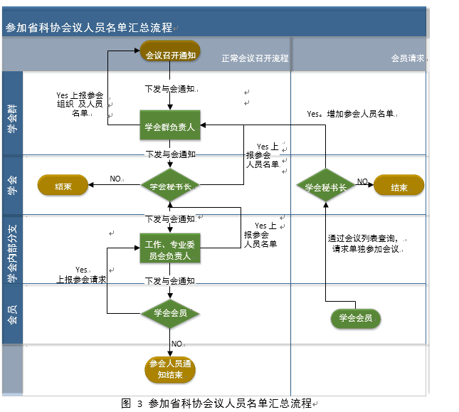
1、 正常会议组织召开流程 协会通过会议会务管理系统，下发会议信息，会员上报参会请求，完成参会人员的名单汇总。
2、会员自助申请参会流程 会员可通过省级学会会务管理系统查询、获取协会召开的会议信息，并决定是否参加会议。自助参加会议可提交参会申请给各学会管理员，管理员决定是否需要会员参会，并上报协助会议组织者报备。

4. 后台管理系统

4.1 学会管理
学会架构设置
系统管理员在此创建学会群、学会架构，修改维护各级架构。
创建学会群、学会
学会群属性：学会群名称、学会群描述、学会群负责人；学会属性：学会名称、学会描述、学会管理员、学会秘书长；
管理学会群、学会
系统管理员可对学会群、学会属性进行修改、删除；
学会信息修改审核
学会管理员对学会信息进行修改后，需要系统管理员进行审核，审核通过后，学会信息修改成功。

4.2 会员管理
对个人注册的会员进行信息的审核，
会员查询
系统管理员可根据学会群、学会、学会分支、姓名、学会内职务、在学会形式等信息查询具体某一学会成员信息。
会员信息
系统管理员可对所有学会会员信息进行修改调整，实现总体管理。（一般不会这样操作）
会员信息导出
系统管理员可根据不同查询条件导出会员信息列表，导出方式为 excel。
会员信息统计
会员信息的统计，是为了方便查看某一特征下的会员人数。例如，当查看中医药学会时，自动统计计算学会成员数。
统计方式：按姓别、按职称、按年龄、按学历、按在学会形式、按所属地区或单位、按工作单位。

4.3 办公管理
公文模板管理
对发布公文的基础模板进行设置。
公文管理
对所有发出的公文进行维护，可新增、删除。公文的新增可参考“章节 三.2.1.1”

4.4 会议管理
会议管理
系统管理员可对会议进行增、删、改、查、统计、收费等操作。会议的新增 可参考“章节 三.3.1”
用户管理
实现对用户的增加、删除、更改等操作。通过赋予用户不同的角色，实现用户权限的管理。
角色管理
系统的每个用户都对应一个或多个角色，每个角色拥有不同的管理权限，系 统通过分配和管理这些权限来定义相应角色。
角色管理实现对角色的增加、删除、修改等功能，并为每个角色赋予不同的权限。
权限管理
权限管理实现对角色、用户权限的增加、删除和更改等功能。通过权限管理，能够使得系统管理员对每个页面、每个菜单、甚至每个按钮的访问权限进行控制。
日志管理
通过记录每个用户的操作日志来增加系统的安全性和系统的管理能力。日志 管理包括日志查看及维护功能。

5.移动端学会服务平台

随着移动互联网的飞速发展，大众对智能手机在工作和生活中也体现了越来 越多的依赖性，很多原来必须是在电脑上完成的工作，现在同样可以在手机上完 成。移动端学会服务平台是省科协协会服务平台在移动端的应用系统，实现了与省科协学会服务平台 PC 端实现对接基本的功能。主要有四大模块，分别是新闻、应用、通讯录、我的。移动端学会服务平台分为分为 IOS 和 Android 两个版本。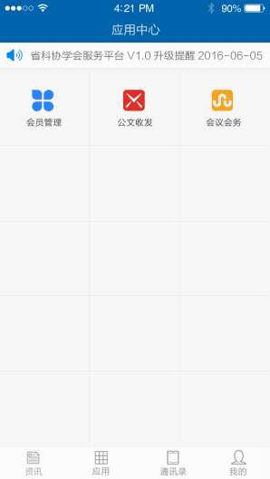
图 4 移动端学会服务平台

5.1 资讯

资讯栏目主要有科协、学会、媒体聚焦三个板块。为展示省科协新闻动态， 聚焦国家和媒体关注的专业新闻或新技术资讯，提供最新的资讯新闻动态。
 科协：提供关于浙江省科学技术协会的内部资讯。
 学会：提供关于会员所属学会内部的相关资讯。
 媒体聚焦：聚焦国家、社会、专业学者的相关新闻、论文、新技术、新 研究等方面的资讯。
资讯栏目发布包括相关的科协动态、学会新闻、学者发布最新研究内容等信 息的发布管理。新闻发布包含的功能包括：
 建立各类新闻资讯。
 树型查找与模糊查询、全文搜索。
 在首页滚动资讯新闻栏中出现。

5.2 应用

应用栏目主要集成学会会员管理系统、公文收发系统、会议会务管理系统的 移动端系统应用。实现省科协省级学会服务平台 PC 端基本功能的基础上，同步 实现移动办公、消息推送、会议提醒等移动化办公的应用服务。会员首次登陆掌 上学会服务平台，经过注册、认证、审核通过后，系统后自动匹配注册人的权限 和角色属性，呈现不同功能级别的应用管理。

5.3 会员管理

建设省科协学会服务管理的组织架构体系，可实现协会组织架构查询、会员 信息查询。管理员可实现会员信息的 、修改、增加、删除、统计等操作。

5.4 公文收发

实现科协学会内部的公文收发、公文归档、公文处理、群组管理等日常公文 收发系统 PC 端实现的功能。包括：收公文、发公文、未查看公文、收件箱、发 件箱、垃圾箱等模块。

5.5 会议会务

支持移动端查询会议信息、会议日程安排、参加会议支付管理已经收到会议 邀请等信息。功能主要包括：会议查询、会议列表、报名缴费、创建会议、参会 人员管理、邮件或短信群发等模块。
普通会员可通过收到的会议邀请信息，确认是否参加会议，或者通过会议列 表查询会议信息，自愿申请是否参加会议。如参加会议，系统实现移动端上报参 会的信息流转。

5.6 通讯录

通讯录模块中，主要分为手机通讯录和学会内部会员通讯录两部分。

 手机通讯录可集成本手机内的通讯录。
 学会内部会员电话主要集成会员所属学会的内部所有会员的通讯录信
息，根据协会组织架构，会员注册提供的手机号码信息，自动生成与组 织架构相同的部门人员通信录。

5.7 我的

我的个人设置栏目主要包括：个人信息、软件设置。 个人信息：对个人的信息维护，包括上传头像，姓名、性别、部门、电话的
信息维护管理。

软件设置：对移动端学会服务平台应用 APP 的设置，例如：清除缓存、意见 反馈、检查更新、关于移动端学会服务平台等。

三、 项目建设原则
浙江省科协省级学会服务平台的建设在总体上首先要遵循浙江省科协集约型一体化信息集成平台的总体建设原则，即“技术先进、标准开放、架构安全、运行可靠、规模适中”。

3.1.集约型一体化
集约型一体化管理服务体系是从实现协会组织整体目标出发，借鉴建立运行质量管理体系的基本方法，来探讨建立能够满足协会组织适用的各项专业标准要求并覆盖协会组织整体、实现学会组织管理系统整体优化的方法和途径，利用信息化与管理系统的纵向贯通、横向集成，保证信息的充分融合和畅通，从而在协会组织内形成用一套制度文本支持全方位管理、使用共有要素并能够有效运行的单一集约化的管理体系。

3.2.先进性
省级学会服务平台的建设是浙江省科协信息化发展战略的重要组成部分，需要考虑业务应用和信息技术的发展，因此必须在架构设计、选用技术和参考标准等方面体现技术的先进性。

3.3.整体性
省级学会服务平台作为集约型一体化信息集成平台与用户交互的界面，是集约型一体化信息集成平台的重要组成部分，必须考虑与平台中其它专题的高度集成，通过门户能够使各专题作为一个整体为用户提供服务。

3.4.平台性
省级学会服务平台是协会信息统一的展现、发布和管理的基础性平台，并作为个人工作平台为用户提供业务信息获取和处理的统一入口。

3.5.统一性和个性化
省级学会服务平台是浙江省科协建立网上科技工作者之家，具有统一的建设规范，遵循统一的界面风格和美工设计原则。但为了更加充分发挥门户系统渠道、桥梁的作用，在统一的规范下允许针对不同的信息访问者类型提供不同的信息展现内容和展现风格。

3.6.开放性和可扩展性
省级学会服务平台自身应采用开放的技术标准，便于逐步完善内部应用的建设；同时，与其它系统的连接也应该采用开放的标准或协议，以适应协会信息化发展的需要。

3.7.实用性及易用性
系统满足浙江省科协现在管理的基本需求，并至少满足未来3-5年管理体系发展的需要。
系统具有良好的操作界面、详细的帮助信息等，系统参数的维护与管理通过操作界面完成。按组织结构划分操作人员的操作权限，且各种使用权限所能调用 的应用软件模块可按要求自由组合，由系统管理员统一配置。

系统实施方案

1、项目实施组织方案
成立项目组。在与浙江省科协信息中心（甲方）签订合同后，我方与甲方的相关人员成专门的项目组，组长由甲方的相关领导担任，技术组长由我方的资深项目经理担任。
  - 项目组成员后备。依托我方在科研管理系统产品方面的技术优势和人员优势，组织后备项目组，在需要处理应急任务或需要赶工期的情况下，可随时进行成员补充。
  - 编制定期汇报制度。每周向项目组领导进行工作汇报，项目组领导根据项目的进度给出相应的批示和安排。
  - 编制协同工作守则。与用户及甲方的运维机构共同定制协同工作守则，便于在项目实施过程的协作。

2、软件开发质量保障措施和应急措施
（1）质量管理内容编制和评审质量计划
制定质量保证计划：依据项目计划及项目质量目标确定需要检查的主要过程和工作产品，识别项目过程中的干系人及其活动，估计检查时间和人员，并制定出本项目的质量保证计划。
质量保证计划的主要内容包括：例行审计和里程碑评审，需要监督的重要活动和工作产品，确定审计方式，根据项目计划中的评审计划确定质量保证人员需要参加的评审计划。明确质量审计报告的报送范围。
质量保证计划的评审：质量保证计划需要经过评审方能生效，以确保质量保证计划和项目计划的一致性。经过批准的质量保证计划需要纳入配置管理。当项目计划变更时，需要及时更改和复审质量保证计划。
（2）“过程和工作产品”的质量检查
根据质量保证计划进行质量的审计工作，并发布质量审计报告。
审计的主要内容包括：是否按照过程要求执行了相应的活动，是否按照过程要求产生了相应的工作产品。本项目中对质量的控制主要体现在不同阶段的审计当中。
（3）不符合项的跟踪处理
对审计中发现的不符合项，要求项目组及时处理，质量保证人员需要确认不符合项的状态，直到最终的不符合项状态为“完成”为止。

3、质量管理责任分配
我公司在开发项目上按照规范化软件的生产方式进行生产。每个项目除配备了项目开发所需角色外，还专门配备了质量保证小组、配置管理小组、测试小组来确保质量管理的实施，下面针对这三种角色进行说明：
（1）质量保证小组职责
质量保证小组作为质量保证的实施小组，在项目开发的过程中几乎所有的部门都与质量保证小组有关。质量保证小组的主要职责是：以独立审查方式，从第三方的角度监控软件开发任务的执行，分析项目内存在的质量问题，审查项目的质量活动，给出质量审计报告。就项目是否遵循已制定的计划、标准和规程，给开发人员和管理层提供反映产品和过程质量的信息和数据，使他们能了解整个项目生存周期中工作产品和过程的情况，提高项目透明度，从而支持其交付高质量的软件产品。
质量保证人员依据质量保证计划，通过质量审计报告向项目经理及有关人员提出已经识别出的不符合项，并跟踪不符合项的解决过程，通过审计周报或者审计月报向项目经理提供过程和产品质量数据，并与项目组协商不符合项的解决办法。
质量保证小组的检测范围主要包括：项目的进度是否按照项目计划执行，用户需求是否得到了用户的签字确认，软件需求是否正确的反映了用户的需求，是否将每一项用户需求都映射到软件需求；系统设计是否完全反映了软件需求；实现的软件是否正确的体现了系统设计；测试人员是否进行了较为彻底的和全面的测试；客户验收和交接清单是否完备；对于系统运行中出现的问题，维护人员是否记录了详细的维护记录；配置管理员是否按照配置管理计划建立了基线，是否严格控制变更过程，是否对配置库进行了维护。
（2）配置管理小组职责
配置管理活动的目的是通过执行版本控制、变更控制、基线管理等规程，借助配置管理工具的使用，来保证整个生命周期过程产生的所有配置项的完整性、一致性和可追溯性。配置管理是对工作成果（阶段工作成果和产品成果、进展状态成果）的一种有效保护形式，是反映项目及其工作产品的过去、现在、动态的资料和数据集中管理体现。
配置管理小组的主要职责包括：根据项目计划制定配置管理计划，建立配置库，为项目组人员分配配置库权限，创建需求、设计、开发、测试、交付阶段的基线。当纳入基线库的工作产品发生变更时，严格按照配置项变更控制过程执行变更，变更后建立新的基线。
（3）测试小组职责
作为质量控制的主要手段，如同软件开发一样，测试在执行之前，测试小组制定软件测试计划、测试用例的编写和执行工作。
本项目中，测试可以分为如下几种类型：代码走查、单元测试、集成测试、系统测试。为了保证程序的质量，开发人员需要对同伴的代码进行代码走查，同时对自己编写的程序进行单元测试，确保程序编译、运行正确。
测试人员根据软件需求分析报告进行软件集成测试用例和系统测试用例的编写。对编写完成的测试用例提交项目组进行评审，同时质量保证人员对评审过程和工作产品进行监测。
测试人员根据测试计划和测试用例执行测试用例，并对发现的缺陷进行记录，只有这样才能确保项目组开发的软件产品满足用户需求。在完成集成测试之后，可以进行软件系统测试，系统测试包括对软件进行功能测试、性能测试、安全测试、压力测试。只有进行了系统测试软件测试才是完整的。系统测试在本项目中占有重要的地位，性能要求有可能改变软件的设计，为避免造成软件的后期返工，测试在性能上需要较大的侧重。

4、项目实施步骤及质量保证措施
通过质量管理责任的分配，通过如下几个方面来进行质量保证的实施过程：

项目进度制定
项目计划的制定为工程项目实施、管理和支持工作、项目进度、成本、质量及过程产品的有效控制打下了良好的基础，以便所有相关人员能够按照该计划有条不紊地开展工作；制定《项目计划》，必须获得相关干系人的认可，并以此作为项目跟踪的基础。
项目进度是项目进行是否顺利的最直观表现。制定合理的项目计划首要前提是选择从事类似规模和类似业务项目的有经验的项目负责人参加制定项目进度计划。
项目计划由项目负责人制定，由项目各小组组长、项目成员、干系人、质量保证人员参加一起进行评审。评审过程主要讨论项目计划的可行性，对其中不合理的地方提出修改意见，对计划中不合理的地方进行修改完善，并由质量保证人员对其结果进行跟踪处理，以确保项目计划完整性、可行性，项目计划评审通过后，交由配置管理人员进行配置管理。
在计划实施过程中，按项目计划中里程碑为界限，将整个开发周期划分为若干阶段。根据里程碑的完成情况，适当的调整每一个较小的阶段的任务量和完成的任务时间，动态跟踪和动态调整，以利于项目质量保证的实施。
实际运作中，质量保证人员在对项目执行过程进行检查时，对于发现的项目偏差，以质量审计报告的形式提交项目负责人。由项目负责人组织人员对计划进行维护，对于已经变动的项目计划，由配置管理进行配置管理。

需求分析阶段
需求分析是开发人员对系统需要做什么和如何做的定义过程。从系统分析的经验来看，这个过程往往是个循序渐进的过程，一次性对系统形成完整的认识是困难的。只有不断地和客户领域专家进行交流确认，方能逐步明了用户的需求。从系统开发的过程得知，系统分析时犯下的错误，会在接下来的阶段被成倍的放大，越是在开发的后期，纠正分析时犯下的错误所花费的代价越是昂贵，也越发影响系统的工期和系统的质量。
本项目中，将邀请招标方技术负责人参与需求调研，以便保证需求调研质量，同时形成用户需求说明书。需求评审时会同双方管理层、项目实施层共同进行，对于通过用户确认的需求，交由配置管理员形成需求基线。
用户需求在招标方确认后，由系统分析人员形成软件需求分析报告，同时对软件需求分析报告进行评审，对于评审通过的软件需求分析报告可以交由测试人员进行测试计划和测试用例的编写。
对于开发过程存在的需求变动，招标方填写变更申请单发给项目经理，在质量保证人员参加的情况下，对这个变更进行评审，由项目经理组织项目组成员一起讨论实施变更的可行性及实施后所带来的影响，对于影响小的变更直接记录，大的变更则需要形成正式的变更报告，无论那种变更都需要对相应的文档实施同步变更（包括需求分析报告、系统设计、安装手册、操作手册等）。但是对于无法实现或是变更会带来巨大的影响而将导致进度的延期，这时，我们将变更报告提交给招标方并召开协调会议，讨论变更取舍问题或是项目进度变更问题。
决定变更之后，由项目负责人组织实施变更，测试人员检测变更结果，而质量保证人员监督变更实施过程，并协助配置管理员对变更后的成果进行配置管理。变更实施完后，运行前还需要协助用户一同测试并由招标方签字后同意方可上线。

系统设计阶段
优良的体系结构应当具备可扩展性和可配置性，而好的体系结构则需要好的设计方法，需要针对项目的结构、项目的特征和用户的需求来分析。本项目中将安排我公司高级系统架构师担当项目总体设计师，汇同总体设计组完成系统设计。
另外对公共类模块的开发。由总体设计组通过对用户需求的仔细研究，尽可能的识别出公共类，并进行定义和设计，以减少重复工作。对于项目组提供的设计文档，由项目经理组织，质保小组成员参与，对其设计文档进行评审，及时发现设计中可能存在的错误，降低项目开发风险，同时确保设计文档能为开发人员、测试人员提供切实的指导。对于可复用的设计进行提取作为公共库设计和开发，提供项目组。最后交由配置管理员进行设计文档的版本控制。

系统实现阶段
系统实现的目的是依据系统设计文档，由程序员进行程序编写，以便实现设计要求，系统实现过程中，开发人员需要对模块进行代码走查和交叉单元测试，以保证模块代码质量。软件实现也就是代码的生产过程。根据上一阶段形成的设计文档，程序员在完成代码之后，可以开始编码并且进行代码走查和单元测试。对于测试完成的程序可以交由配置管理人员进行配置管理。

系统测试
系统开发涉及到一系列的过程，每一个过程都有可能引入缺陷（Bug），本系统质量的好坏直接关系到正常使用和日后的维护。在开发过程中，我们将质量控制贯穿于所有阶段和所有参与系统的人员中，包括系统分析、设计和编码。分阶段的评审和测试是软件质量的有力保障。
系统存在平台测试和应用系统的测试以及最终的测试。由于测试也存在协调的问题，如错误具体定位，在应用系统发现一个错误，到底是应用系统的自身的错误还是中间件存在的错误，需要测试人员进行准确的判断。
为了达到良好的测试目的，本系统测试工作由测试组来完成，主要采用下列方法进行系统的测试：
从测试方法上来说，分为黑盒测试和白盒测试：
黑盒测试：着重于测试软件系统的外部特性；根据系统的设计要求，每一项功能都要进行逐个测试，检查其是否达到了预期的要求，是否能正确地接受输入，是否能正确地输出结果。
白盒测试：由于软件的所有源代码都要由项目组成员编写，对其内部的逻辑规则和数据流程，都要进行测试，以检查其代码编写是否符合设计要求。
从测试策略上来说分为集成测试和系统测试：
集成测试：在所有模块都通过了单元测试后，将各个模块组装在一起，进行组装测试，用于发现与接口相联系的问题。在通过组装测试后，将经过单元测试的模块组装成一个符合设计要求的软件结构。
系统测试：在本项目通过了以上的测试步骤后，与其它系统元素（如硬件服务器、网络系统等）进行集成测试和系统级的确认测试，将各种可能的缺陷完全排除掉，从根本上保证系统的长期稳定运行。

系统维护
本项目中，技术支持小组的任务一方面是保证对项目客户的跟踪服务，另一方面是确保该项目的技术咨询工作。
系统维护期，对于一般性的错误，如操作不当等引起的问题，全部由技术支持小组执行完成，但需要用户测试确认上线。如果较大的修改则需要走变更控制流程，填写变更申请，经项目组讨论分析可行方案在由技术支持小组实施，通过测试后方可提交用户。在这个过程中质量人员需要对维护过程和维护记录单进行检查。

项目实施人员计划表
我单位计划投入技术服务人员：共 7 人
其中：开发工程师4人，助理工程师 2 人，售后顾问 1 人。
项目人员列表:
序号 | 项目成员 | 主要负责人姓名 | 主要负责
 | 项目经理 | 戴晓华 | 1、负责编制总体项目计划、质量保证计划和测试计划；  2、制定项目管理制度，督导项目进度；  3、负责定期组织项目阶段性检查；  4、定期编制项目进度提交给客户的管理人  5、现场分析客户的需求，协商完成软件需求规格说明书；  6、参与软件配置，管理需求变更；  7、评审系统架构和测试文档；
 | 架构师 | 马立鹏 | 1、负责系统的架构设计和变更；  2、提交设计书；  3、提交系统各部分的关键技术难点和所需时间；  4、参与项目经理制定开发项目计划过程；  5、编写架构设计文档；  6、填写相关的过程统计文档；
 | 程序开发工程师 | 李海生 | 1、按照架构师的设计文档，进行编码。  2、对完成的编码部分进行单元测试(提交必要的测试用例)。  3、编制工作文档（工程文档、开发文档、测试文档）；  4、填写相关的过程统计文档。  5、评审软件开发工程师、开发研讨。  6、完成项目经理分配的其它开发和工程任务；
 | 软件测试工程师 | 杨晨 | 1、编制测试计划、测试方案和测试用例；  2、进行集成测试和系统测试和确认测试；  3、执行测试计划；  4、编写测试报告  5、填写相关的过程统计文档。
 | 网页设计师 | 徐国清 | 1、实现需求分析员提出的用户界面要求。  2、完成前端展现的页面框架设计。  3、完成向导、帮助的界面设计。  4、完成页面、按钮设计。  5、编写必要的脚本程序。  6、填写相关的过程统计文档。  7、项目经理分配的其它工作。
 | 部署工程师 | 许路 | 1、制定编写实施方案、实施计划、应急计划等。  2、完成项目实施所有软、硬件和网络等环境的准备。  3、根据配置管理员提交的项目版本进行项目实施。  4、项目经理分配的其它工作。
 | 售后顾问 | 王平 | 1、随时接听客户一切售后咨询电话。  2、定时跟踪回访客户使用情况并记录。

项目经理-戴晓华个人简历
姓名 | 戴晓华 |  |  | 性别 |  | 男 |  | 年龄 |  | 39
职务 | 项目经理 |  |  | 证件 |  | 浙江大学 |  | 学历 |  | 硕士
参加工作时间 |  |  | 2005-12-13 |  |  | 担任项目经理年限 |  |  |  | 2008-12-13  至今
在本项目中承担的任务 | - 负责编制总体项目计划、质量保证计划和测试计划；  - 制定项目管理制度，督导项目进度；  - 负责定期组织项目阶段性检查；  - 定期编制项目进度提交给客户的管理人员。  - 现场分析客户的需求，协商完成软件需求规格说明书；  - 参与软件配置，管理需求变更；  - 评审系统架构和测试文档；
类似项目经历
需求单位 |  | 项目名称 |  |  | 合同额 |  | 日期 |  | 已完  个数 |  | 需求单位评价
…… |  | ……

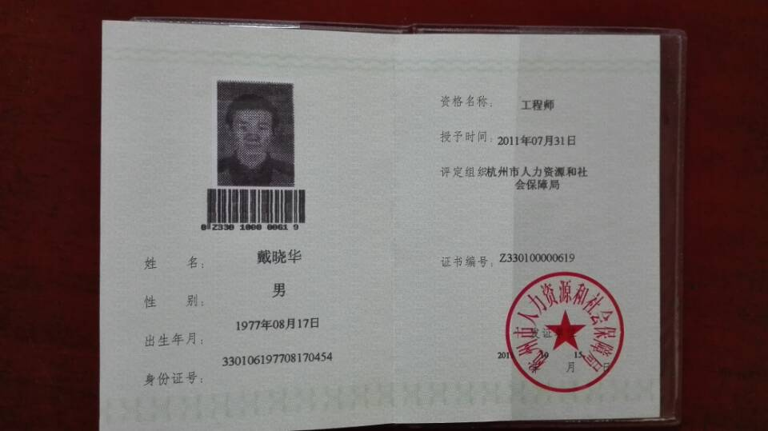
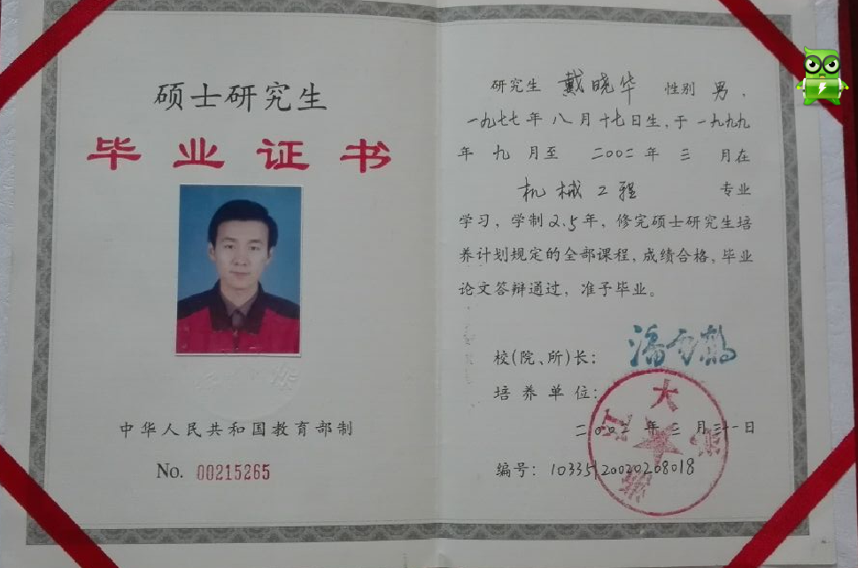

系统架构师-马立鹏个人简历
姓名 | 马立鹏 |  | 年龄 | 28 |  | 专业 | 计算机科学与技术
职称 | 软件工程师 |  | 职务 | 系统架构师 |  | 拟在本项目中担任职务 | 软件开发工程师
毕业学校 | 浙江工业大学 |  | 工作年限 | 5年
类似项目经历
年 月 日 |  | 项目名称 |  |  | 担任何职 |  | 备注
2011-10-19 |  | 新闻出版总署改革发展项目库 |  |  | 系统架构、软件开发
…… |  | …… |  |  | …… |  | ……
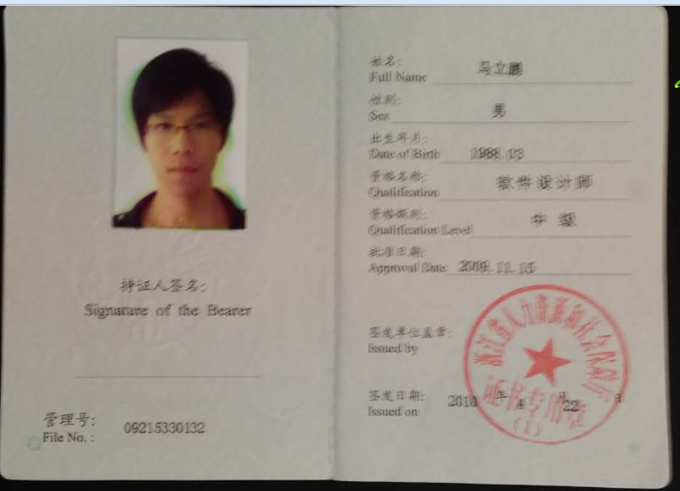

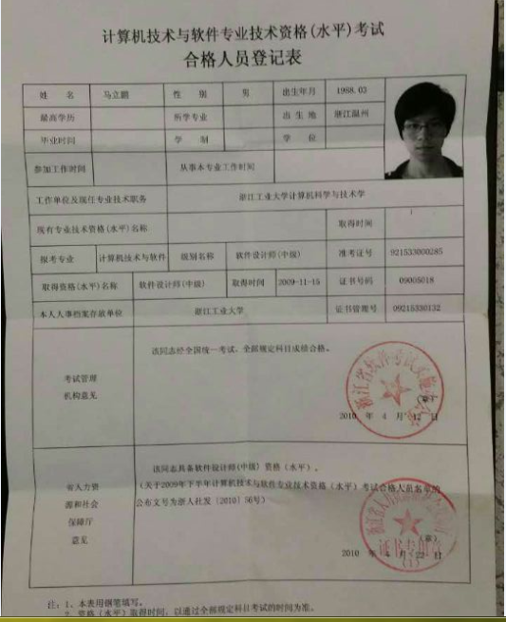

系统分析师-李海生个人简历
姓名 | 李海生 |  | 年龄 | 43 |  | 专业 | 通信工程
职称 | 工程师 |  | 职务 | 技术经理 |  | 拟在本项目中担任职务 | 需求分析、项目实施工程师
毕业学校 | 空军电讯工程学院 |  | 工作年限 | 8年
类似项目经历
年 月 日 |  | 项目名称 |  |  | 担任何职 |  | 备注
2013-6-5 |  | 中国健康教育中心医药卫生报刊管理网络平台 |  |  | 项目经理、项目实施工程师
2014-12-11 |  | 北方工业大学科研信息管理系统 |  |  | 项目经理、需求分析师
2015-10-10 |  | 武警后勤学院附属医院协同办公管理系统 |  |  | 项目经理、需求分析师
2015-10 |  | 中国康复研究中心协同办公管理系统平台 |  |  | 项目经理、需求分析师

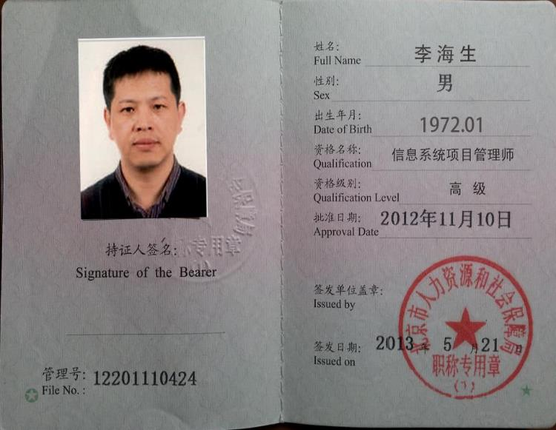

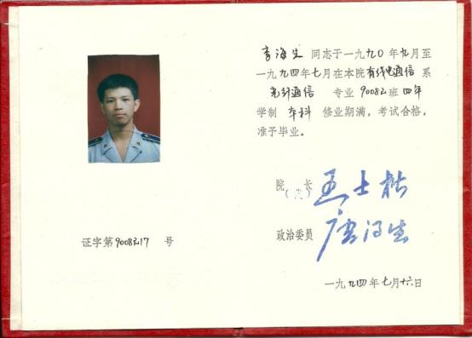

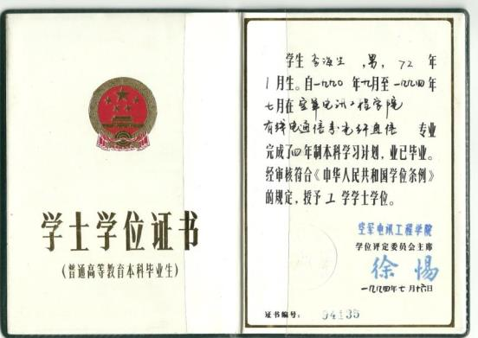

实施部署工程师-许路个人简历
姓名 | 许路 |  | 年龄 | 26 |  | 专业 | 计算机科学与技术
职称 | 软件工程师 |  | 职务 | 技术经理 |  | 拟在本项目中担任职务 | 软件测试工程师
毕业学校 | 荆州职业技术学院 |  | 工作年限 | 4年
类似项目经历
年 月 日 |  | 项目名称 |  |  | 担任何职 |  | 备注
2014-7-1 |  | 中南大学资源与安全工程学院科研项目管理系统 |  |  | 软件测试、实施工程师
 |  | 清华大学航空航天学院多任务管理系统
2015-1-5 |  | 北京电子科技学院产品管理系统平台 |  |  | 软件测试工程师
2015-11 |  | 唐山工业职业技术学院协同办公管理系统 |  |  | 实施工程师
2015-10-10 |  | 武警后勤学院附属医院协同办公管理系统 |  |  | 软件测试、实施工程师
…… |  | …… |  |  | ……

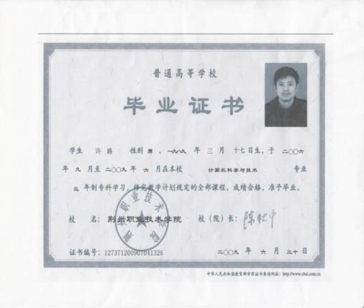

测试工程师-杨晨 个人简历
姓名 | 杨晨 |  | 年龄 | 26 |  | 专业 | 工业设计
职称 | 软件工程师 |  | 职务 | 开发工程师 |  | 拟在本项目中担任职务 | 软件开发工程师
毕业学校 | 哈尔滨工程大学 |  | 工作年限 | 5年
类似项目经历
年 月 日 |  | 项目名称 |  |  | 担任何职 |  | 备注
2013-12-18 |  | 洛阳农林科学院科研项目管理系统 |  |  | 软件开发工程师
2014-1-15 |  | 北京工贸技师学院科研管理系统 |  |  | 软件开发工程师
2014-12-15 |  | 北方工业大学科研信息管理系统 |  |  | 软件开发工程师
2015-10 |  | 安徽省地震局协同办公管理平台 |  |  | 软件开发工程师
2015-11 |  | 唐山工业职业技术学院科研管理系统 |  |  | 软件开发工程师
…… |  | …… |  |  | …… |  | ……

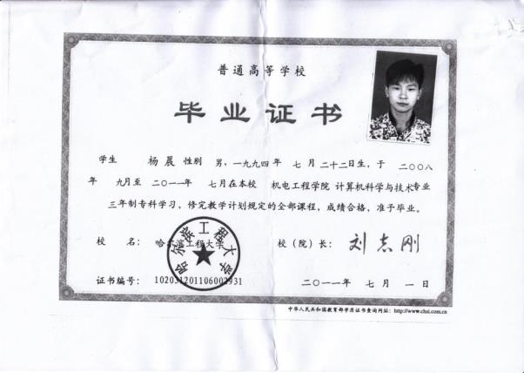

软件开发工程师-徐国清个人简历
姓名 | 徐国清 |  | 年龄 | 25 |  | 专业 | 计算机应用
职称 | 软件工程师 |  | 职务 | 开发工程师 |  | 本项目职务 | 软件开发工程师
毕业学校 |  |  | 工作年限 | 3年
类似项目经历
年 月 日 |  | 项目名称 |  |  | 担任何职 |  | 备注
2013-4-2 |  | 北京7中数字化校园建设科研管理平台 |  |  | 软件开发工程师
2014-12-8 |  | 浙江省教育科学研究院科研管理系统 |  |  | 软件开发工程师
2014-8-20 |  | 陕西省社会科学院科研管理系统 |  |  | 软件开发工程师
2015-2-15 |  | 中国建筑设计研究院住宅实验室信息管理系统 |  |  | 软件开发工程师
…… |  | …… |  |  | …… |  | ……
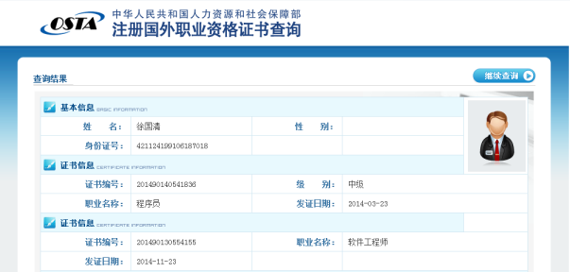

目建设开发、实施周期
下表中为本系统的建设开发、实施周期，可在 60 个日历日内实现浙江省省级学会平台系统的试运行上线和验收。
序号 | 工作步骤 | 工作内容 | 计划工期
1 | 搭建demo | 与客户进行沟通，了解用户的基本需求。搭建框架Demo。 | 3天
2 | 需求调研 | 客户依据框架Demo，提出具体的调整内容及其他需求细节。 | 5天
3 | 系统开发 | 根据用户的实际业务需求，进行系统数据配置、功能调整 | 30天
4 | 系统安装上线 | 将完成的系统安装部署到用户运行环境。 | 3天
5 | 试运行环境部署 | 为用户搭建试运行环境。建立用户的组织机构信息、角色信息；导入人员信息以及数据字典信息；调整审批流程节点；设置其他基础数据。 | 5天
6 | 历史数据导入 | 将客户的各类历史数据信息导入到系统中。 | 5天
7 | 系统培训 | 对参与系统试运行的各类用户进行操作培训。 | 3天
8 | 系统功能修改 | 甲方在系统试运行期间提出修改意见,乙方完成修改 | 5天
9 | 系统验收 |  | 1天

项目验收
项目验收标准
各模块功能满足用户要求，系统性能稳定，一般查询响应时间小于5秒，复杂查询和统计时间小于15秒。
验收流程
由于IT项目验收一般均比较复杂，因此，一般将IT项目的验收划分为四个阶段：验收准备、初步验收、最终验收、报告总结。
（1）验收准备：验收准备阶段主要是根据项目的情况组建验收组织，并确定验收方式、验收内容、标准以及验收条件等。
- 成立验收小组。验收小组的主要组成为使用部门、信息技术部、财务等部门。
- 确定验收内容和标准。根据前面确定的验收策略明确各阶段验收的条件、需要验收的内容、验收通过的标准，以及需要提交的资料清单等，其中值得一提的是验收内容包括时间进度的验收项目。
初步验收
初步验收主要是完成软件系统的初步运行情况，涉及软件系统一期的功能要求及运行稳定进行验收，
- 验收申请。当我方认为符合验收条件后提请进行验收。
- 软件系统功能验证。软件使用部门根据需求或验收内容和标准，对软件系统功能进行详细验证测试，验收小组监督和汇总测试情况。
- 软件系统性能验证。信息技术部从技术的角度，对系统进行性能等技术测试，验收小组监督和汇总测试情况。
- 资料验收。验收小组根据验收准备阶段的要求逐项核对资料的提交情况，资料包括合同中要求的程序源代码、操作手册、培训资料、测试报告、过程数据等。
- 综合评议。验收小组汇总该项目本阶段各种验收资料，对项目的验收情况进行集体评议。
- 检验验收情况。验收小组将根据综合评议情况，判断是否验收合格，对于不合格的部分提出整改意见。
- 进行整改。如果本次验收没有通过，则我方需要根据验收小组的要求进行相关整改。
- 复验。当我方完成整改后，验收小组将组织复验。
最终验收
IT项目通过初步验收后，将投入生产运行，由于有些问题可能需要在生产环境运行一段时间后才能暴露，最终验收就是需要解决这些问题。一般在最终验收通过后在进行质保金的支付。
- 正式运行系统。IT项目通过初步验收后，将投入正常运行。
- 最终验收。当系统运行一段时间（一般在合同中明确）后，验收小组将汇总各使用部门的验证情况或验收小组组织全面的验收。
- 检验最终验收是否合格。验收小组将根据验收情况出具验收结论。
- 进行整改。如果验收不合格，我方将根据验收小组的整改意见进行整改。
- 复验。我方完成整改后，验收小组将根据项目的实际情况进行复验。
报告总结
IT项目通过最终验收后，验收小组将根据验收情况撰写验收报告，同时将总结验收工作的得与失，以便未来更好的运作其他项目。
- 撰写验收报告。如果最终验收通过，验收小组将根据验收情况撰写验收报告，验收报告不仅需要包括本次项目验收的情况总结，也需要总结本次验收工作的得与失。
- 领导审批。验收小组撰写的验收报告，将交分管领导审批，如果不合格将打回验收小组修改。
- 归档处理。验收报告通过领导审批后，将交行政部进行归档处理，同时将相关资料交还原部门，如硬件设备保修卡交还研发部，操作手册交还业务部门。

5、保密承诺
我方承诺凡涉及到用户方保密内容的，我方严格遵守保密义务。

技 术 响 应 表
供应商全称（公章）： 杭州睿腾信息技术有限公司
谈判文件要求 | 谈判响应文件响应 | 偏离情况
建设省科协学会会员库，科学部署省级学会组织架构，实现学会会员（包括专家）管理、学会组织架构管理、会员信息统计、会员角色设置等多个模块功能，并实现会员间信息公开范围的权限管理。要求：  会员信息采集平台能够帮科协采集并且管理会员信息，提供完全电子化的会员数据管理。  会员可自行注册、登陆、维护会员信息，以及查看会员信息。  会员管理系统应支持省科协对会员角色类型的自定义配置。按照角色不同分配权限不同，并配置会员信息公开范围管理。  实现学会会员信息管理及维护。包括：会员信息统计、信息导入、信息导出、信息查看、信息审批、群组管理、分支角色管理、信息公开范围管理等。  实现省级学会研究成果、工作成果、科技工作者建议等进行网上统一申报，分类管理。  本期项目要求基于浙江省省级科协内统一的用户管理，实现对省级科协会员的管理，具体如下 | 1、PC端功能：建设省科协学会会员库，科学部署省级学会组织架构，实现学会会员库（包括专家库、成果库）管理、学会组织架构管理、会员信息统计、会员角色设置等多个模块功能，并实现会员间信息公开范围的权限管理。要求：  ●会员信息采集平台能够帮科协采集并且管理会员信息，提供完全电子化的会员数据管理。会员可自行注册、登陆、维护会员信息，以及查看会员信息。  ●会员管理系统应支持省科协对会员角色类型的自定义配置。按照角色不同分配权限不同，并配置会员信息公开范围管理。  ●实现学会会员信息管理及维护。包括：会员信息统计、信息导入、信息导出、信息查看、信息审批、群组管理、分支角色管理、信息公开范围管理等。  ●实现省级学会研究成果、工作成果、科技工作者建议等进行网上统一申报，分类管理。 | 无偏离
(1) 实现用户身份、角色及权限信息的统一管理和维护；  (2) 通过统一界面对各业务应用系统常用模块进行页面集成，并针对不同角色的用户设置不同的界面内容；  (3) 个性化配置用户可以自己定制权限以内的功能是否显示在工作界面中，可以将待办任务等显示内容按一定规则进行排序；可以定制个人界面的风格，如页面主题和外观、模块显示内容和位置等；可以定制个人收藏夹，将浏览过的重要文件分类保存以便查阅。  ★在2016年10月15日之前必须完成第一期要求的功能，要求如下：  1、学会会员管理系统（包括专家库、会员库）  2、掌上学会服务平台分为IOS 和Android两个版本系统均实现学会会员管理系统。  3、做好数据归集共享服务服务器端的设置 | ●本期项目要求基于浙江省省级科协内统一的用户管理，实现对省级科协会员的管理，具体如下：（1）实现用户身份、角色及权限信息的统一管理和维护：  (2) 通过统一界面对各业务应用系统常用模块进行页面集成，并针对不同角色的用户设置不同的界面内容；  (3) 个性化配置用户可以自己定制权限以内的功能是否显示在工作界面中，可以将待办任务等显示内容按一定规则进行排序；可以定制个人界面的风格，如页面主题和外观、模块显示内容和位置等；可以定制个人收藏夹，将浏览过的重要文件分类保存以便查阅。  2、移动端学会服务平台分为IOS 和Android两个版本系统均实现学会会员管理系统  3、 数据归集共享服务服务器  （1）团体会员信息：负责人姓名、身份证号、联系电话、联系地址、入会时间  （2）个人会员信息：姓名、身份证号、联系电话、联系地址、所属协会、入会时间、参与协会活动时间及地点。  详细功能列表详见：第二章第1、4、5部份  完成时间：收到成交通知书后做好优化和实施准备工作，合同签订之日起60日历天内实施并验收完毕，交付采购人正常使用。如不能按期完成，成交人须支付首付款二倍的违约金。 | 无偏离
注：谈判响应方应根据谈判响应设备的性能指标、对照谈判文件要求在“偏离情况”栏注明“正偏离”、“负偏离”或“无偏离”。

全权代表签名： 日 期：

售后服务

售后服务承诺
我公司承诺提供自该项目整体竣工验收之日起3年内7*24免费技术支持服务。如遇系统故障，1小时内做出响应，4小时内到达现场服务。提供工程师3年内每季度现场巡检一次，对系统运行状态做定期的检查，确保系统运行状态最佳。
技术支持和售后服务包括两个阶段，第一阶段为质保期内的技术支持和售后服务，第二阶段是质保期后的技术支持和售后服务。
我公司承诺项目终验合格，终验之日起的售后质保期内，成立专门的技术支持服务小组，免费提供技术支持服务。
在质保期内，售后技术支持服务小组对项目的维护提供现场技术支持、热线电话服务、电话寻访服务、远程技术支持服务、网上远程培训服务，在业主现场提供监控系统状态、更新系统功能、收集业主反馈意见、现场赶赴服务、第三方厂商协同服务、定期或不定期巡检技术服务、其他突发性问题处理等服务方式和服务内容。
我公司在售后服务阶段，根据售后服务对象及服务原则，保证质保期内的售后服务团队成员、物力资源的稳定、可靠，并提供本系统软件的升级服务、第三方软件支持服务。在售后服务过程中，根据售后服务请求的级别和时间，提供相应的服务响应机制，建立客户满意度调查，制定系统基础保障措施和应急问题处理措施，以提供优质的售后服务质量。

技术支持和售后服务内容
( a )日常问题与故障服务
在项目运行维护过程中，对用户碰到的日常业务操作、流程执行等问题给予技术支持。包括：
1．操作使用问题解答并落实
2．业务流程执行操作问题解答
3．系统常见问题与解答整理成FAQ文档，提交给用户。
4.免费售后服务和软件版本的维护、升级服务以确保用户的系统能够安全稳定的运行。
( b )基础环境保障服务
针对系统运行过程中相关软硬件、网络、操作系统等基础环境故障的处理。
( c ) 收集服务评价
在整个售后服务阶段，积极收集用户对于服务的评价，并进行总结，进而优化流程，改进服务质量。

技术支持和售后服务方式
售后服务在使用本项目过程中提出的各种服务要求，并给予及时、准确、专业的解答，保障本项目的广泛深入应用。
售后服务体系通过定期巡检、远程支持、专项服务等方式为用户提供服务，如软件升级更新，收集并落实使用问题，收集服务评价，不定期检测系统运行，热线电话支持，网上即时通讯沟通答疑等多项专业的服务内容交叉综合。
从服务的响应方式看，服务方式又可分为常规措施和应急措施两种。
常规措施主要针对的是日常的、有序的服务，主要包括：
1．7×24小时的热线电话
2．7×24小时的本地化服务
3．各类专项服务
4．定期巡检服务
5. 实时远程技术支持：提供24小时热线电话支持、E-mail支持和传真支持。
应急措施是针对应急故障的响应服务。
1、热线电话
在本项目免费支持服务期内，睿腾售后团体提供责任工程师的联系方式，保证7×24小时响应。对项目产品提供现场服务及远程服务：
2．远程技术服务
根据故障情况，可采用远程登录的方式，为用户提供售后技术服务。
3．网上远程培训
把项目的培训内容、应用实例、经典案例以及优秀推广经验作为共享知识资源，制作成简明易懂、形象生动的学习课件，放置在服务项目中，用户只需要提供登陆的用户名和密码就可以获取以往所有培训课程的课件资料，方便用户重复学习与提高。

售后服务电话
5*8服务电话:0571-56779109
24小时服务电话:15867102001 13600510341

售后服务质量保证
在长期实施集成项目的过程中，我公司建立了一套完整的服务质量保证体系：
（a）.执行标准：遵循严格的质量认证指导方针，保证提供的处理流程满足用户对项目和服务质量的期望，并严格遵循.ISO 9001：2000质量管理体系最佳实践维护认证。
(b).客户满意度调查：为控制整个售后服务的质量，制定客户满意度调查制度。调查主要有三类：
1.个案满意度调查：每次技术支持结束后，均会向客户进行个案的满意度调查。
2.随机满意度调查：不定期向用户发放满意度调查表，收集用户意见。当用户访问我们的主页时，也可以在主页上留下宝贵的意见。
3.年度满意度调查：每年定期对用户做满意度调查。
客户满意度调查主要通过Email、传真和电话三种方式。
个案调查的流程如下所示：
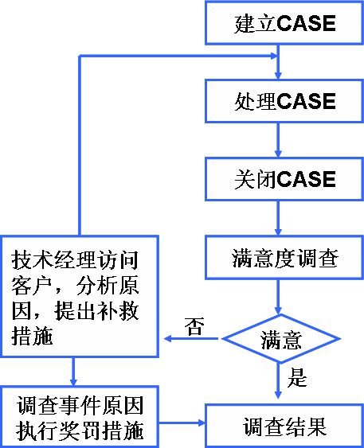
个案流程图
(c).用户支持管理制度
为了确保用户服务的质量可控，我公司投资建立了公司内部信息管理系统，采用电子化方式管理、跟踪每例维护支持事件。对于每个事件，用户从电话打入到问题解决都将完全记录。由于所有的服务请求及其问题的解决都有计算机记录的文件历史可查，因而能够不断积累总结经验，保证更加快速有效的支持。该系统还监督支持工程师的服务质量，定期对支持工程师进行考核，考核结果与当期绩效直接挂钩，并根据服务质量调查结果对支持工程师进行有针对性的培训。
我公司的中心数据库记载用户系统配置、系统软件版本、问题发生原因、情况及处理办法等数据，以便今后出现问题时，借助计算机系统的帮助，快速解决问题。

质保期后售后服务
在系统质保期结束后，睿腾售后团体将制定质保期后服务计划，以最低的售后服务价格为用户提供质保期后的售后服务，并保证服务的质量与质保期内相同。
（1）服务方式和服务内容
项目质保期后服务仍立足于满足用户在使用系统过程中提出的各种服务要求，并给予及时、准确、专业的解答，保障系统的广泛深入应用。质保期后服务方式包括定期巡检、远程支持、专项服务等方式为用户提供软件升级更新、以往问题落实、检测系统运行、热线电话、网上即时通讯、培训等多项专业的服务内容。
质保期后的售后服务根据不同层次的问题，有针对地将服务内容分为“三个层次”：
（ a ）基础服务：以热线电话和网络即时通讯工具为主要方式的“基础服务”，即通过电话和网络解决系统相关的常见问题，并认真执行售后服务流程和管理制度。此阶段沿用在质保期内的售后服务人员继续参与。
( b )中级服务：以测试组人员为主，提供技术含量较高的“中级”服务，解决在项目质保期后可能存在的功能性、技术型问题。
( c )高级服务：在发生重大并且紧急的问题时，总部机构人员，并参与过系统实施的技术人员提供现场服务。
( 2 )服务质量和质量保障
质保期后的服务质量保障措施同质保期内质量保障措施。
质量保证期后，我公司将协同相关软硬件商继续为用户提供技术支持、培训和售后服务等服务项目。
( a )服务高质量
我公司将继续向用户提供优质的技术支持服务，服务的流程、接口不变，服务的内容不变。
( b )价格优惠的维护、升级和培训服务
对于我公司自有的软件产品，我们将在质量保证期结束后以优惠的价格继续提供维护、升级和培训服务；对于外购软件产品的维护、升级和培训服务，我们只收取成本价。

售后服务人员、物力资源保障
我公司将成立专门的售后服务组织为本项目建设项目提供售后支持服务。
我公司为本项目运行维护提供的物力资源包括，售后运维小组人员使用的笔记本电脑、系统分析工具、日常办公用品等物力资源保障。
本项目售后服务将按照本项目建设项目统一的售后服务制度，同时满足本项目用户的日常使用要求。设立用户专项服务组、热线电话支持组，满足人力资源保障：
（1）专项服务组
本组为非常设机构，主要负责解决本项目建设项目本项目可能出现的专项问题，如系统突发难题。由各个专业服务机构组成，不受本项目服务组管理，由售后服务项目经理与各专业服务机构协调，负责指导和配合其工作。
（2）热线电话支持组
本组为常设机构，服务对象为用户技术人员，主要负责远程电话及时解答关于本项目的各类问题，同时定期整理各类问题和需求，与工作报告一起向本项目技术支持组提交服务报告，直接归本项目技术支持服务组经理管理。

培训方案

1、培训对象
在系统上线时，对各级操作用户进行培训，培训对象有：
学会部管理人员（系统管理员）
分级系统管理员
管理部门成员
会员、专家（使用到系统的人员）

2、培训方式
- 现场培训、远程视频等
- 与甲方商定其他培训方式

3、培训时间
- 系统上线时培训
- 甲方要求的其他时间的培训

4、培训原则
- 统一规范的原则
- 统一规划培训教材和培训方案，按照培训方案要求开展培训。
- 理论联系实际的原则
- 培训过程中注重理论联系实际，除了对本项目的功能及操作进行培训，使参加培训的人员在掌握纯技术课程的基础上，能够更好的理解本项目的建设意义，有利于在本项目的推广和应用。
- 耐心、细致讲解的原则
- 在培训中，培训人员会对参训人员提出的每一个问题进行耐心、细致地讲解，并记录每个参训人员的掌握情况。

5、培训内容及时间安排
序号 | 培训内容 | 培训人数 | 计划课时 | 培训地点 | 培训方式及内容
1 | 基础知识介绍 | 用户指定 | 1 | 用户协商 | 基础知识介绍
2 | 数据库基础知识介绍 | 用户指定 | 1 | 用户协商 | 数据库基础知识介绍
3 | 系统管理员用户培训 | 用户指定 | 3 | 用户协商 | 系统管理操作
4 | 系统用户分角色操作培训 | 用户指定 | 2 | 用户协商 | 一般操作

系统管理员培训内容及时间安排
序号 | 培训内容 | 培训人数 | 计划课时 | 培训地点 | 培训方式及内容
1 | 基础知识介绍 | 用户指定 | 1 | 用户协商 | 基础知识介绍
3 | 数据库基础知识介绍 | 用户指定 | 2 | 用户协商 | 数据库基础知识介绍
4 | 系统管理员用户培训 | 用户指定 | 4 | 用户协商 | - 系统的安装与维护；  - 常见故障及诊断；  - 系统管理操作。
5 | 系统用户分角色操作培训 | 用户指定 | 6 | 用户协商 | 一般操作

分级管理员培训内容
序号 | 培训内容 | 培训人数 | 计划课时 | 培训地点 | 培训方式及内容
1 | 基本功能操作 | 用户指定 | 2小时 | 现场 | 免费提供
2 | 学会会员库管理 | 用户指定 | 1小时 | 现场 | 免费提供
3 | 系统使用技巧 | 用户指定 | 1小时 | 现场 | 免费提供

部门管理员（秘书）培训方案
序号 | 培训内容 | 培训人数 | 计划课时 | 培训地点 | 培训方式及内容
1 | 基本功能操作 | 用户指定 | 2小时 | 现场 | 免费提供
2 | 业务培训 | 用户指定 | 1小时 | 现场 | 免费提供
3 | 审核功能培训 | 用户指定 | 1小时 | 现场 | 免费提供
4 | 导入导出统计培训 | 用户指定 | 1小时 | 现场 | 免费提供

主管领导培训方案
序号 | 培训内容 | 培训人数 | 计划课时 | 培训地点 | 培训方式及内容
1 | 基本功能操作 | 用户指定 | 1小时 | 现场 | 免费提供
2 | 节点审核功能培训 | 用户指定 | 1小时 | 现场 | 免费提供
3 | 常用功能使用培训 | 用户指定 | 1小时 | 现场 | 免费提供

评审专家培训方案
序号 | 培训内容 | 培训人数 | 计划课时 | 培训地点 | 培训方式及内容
1 | 基本功能操作 | 用户指定 | 0.5小时 | 现场/远程 | 免费提供
2 | 相关业务培训 | 用户指定 | 0.5小时 | 现场/远程 | 免费提供

